***Муниципальное дошкольное образовательное учреждение***

***«Детский сад общеразвивающего вида №31***

***с приоритетным осуществлением деятельности***

***по физическому направлению развития детей»***

***Музыкально – познавательная сказка***

***«Волк и семеро козлят»***

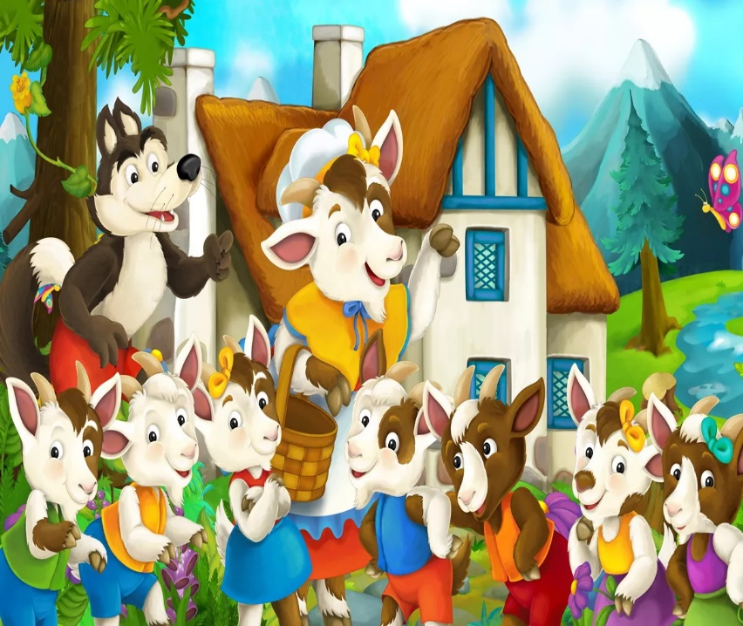

***Подготовили и провели :***

***Лавренова Ю.П., Обгольц О.А.,***

***Ромашова Е.П., Пономарева Е.В.,***

***Шевченко О.В., Куц Е.В., Обухова Е.В.,***

***Борисова Г.П., Балашова А.С.***

***Ачинск, 2023г.***

***Сказка «Волк и семеро козлят»***

***Фоном музыка «В гостях у сказки»***

***Занавес открывается, входит сказочница***

**Сказочница:**

Здравствуйте, ребята, здравствуйте, уважаемые взрослые. Я, Василиса, рассказчица Сказок, езжу по белому свету и хорошим детям сказки рассказываю, а иногда и показываю.

Ребята, вы сказки любите? (Да)

А какие вы сказки знаете? (называют)

А кто знает, где живут сказки? (в книжках, в мультфильмах и т.д.)

А еще сказки живут в театре.

Поднимите руку, кто ездил с родителями в театр.

А сегодня театр приехал к вам.

Скажите, как называются люди, которые играют в театре? (артисты)

А те, кто смотрит? (зрители)

А если зрителям очень нравится спектакль, что они делают? (хлопают в ладоши)

Когда хлопают в ладоши в театре - это называется аплодисменты.

Хочу послушать какие у вас аплодисменты, (дети хлопают)

Наверное, каши мало ели? (дети хлопают сильнее)

Отдельно мальчики, отдельно девочки, все вместе, (дети хлопают еще сильнее)

Ну что ж, вижу я что аплодисменты у вас хорошие, да громкие, артистам будет приятно услышать.

***Звучит фонограмма «Ветра»***

Ветер, ветер, ветерок, в страну сказок путь далек.

Дуй сильнее ветерок, чтоб попали в сказку в срок.

**Сказочница:**

Сказку любят все на свете,

Любят взрослые и дети!

Сказка, учит нас добру

И прилежному труду.

Говорит, как надо жить

Чтобы всем вокруг дружить.

Приготовьте ушки, приготовьте глазки,

Чтобы оказаться нам в волшебной сказке.

Этой сказочки  названье

Поспешите отгадать:

Жили – были семь ребят –

Белых маленьких … (козлят)

Мама их любила,

Молочком…. (поила)

Тут зубами щелк да щелк,

Появился серый.. (волк)

Шкурку белую надел,

Нежным голосом …(запел)

Как коза запел тот зверь:

Отворите детки,…(дверь)

Ваша матушка пришла,

Молочка вам ….(принесла).

Мы ответим без подсказки,

Кто сумел спасти ребят.

Это знаем мы из сказки….

«…и …..» (Волк и семеро козлят»)

В сказке может всё случиться, наша сказка впереди!

В двери к нам она стучится, скажем сказке:

**Дети хором:** «Заходи!»

**Сказочница:**

***Звучит фонограмма «Пение птиц, журчание ручейка».***

**Сказочница:** Там, где речка - баловница по камням струится,

Там, где лес густой шумит, дом бревенчатый стоит.

Подойду-ка я к окошку и послушаю немножко.

***Сказочница осторожно подходит к домику***

**Сказочница:** Тишина, все крепко спят, лес баюкает козлят.

**Коза:** У леса на опушке живу в своей избушке.

Со мной мои козлята - шаловливые ребятки.

Это-Звонок, Прыгунок, Беляночка, Смугляночка, Хвастуниха, Молчуниха и маленькая козочка -Голубая розочка!

***Козлята играют, веселятся, танцуют и резвятся.***

***«Танец весёлых козлят» (музыка из к/ф «Усатый нянь»)***

**Коза:** Тише, дети, не шуметь!

**Хвастуниха:** А мы хотим играть и петь.

**Коза:** На каждое хотенье-

Надобно терпенье!

С утра делу - время,

А уж потом потехе час!

**Звонок:** Не волнуйся, мамочка,

Будет всё в порядке,

Мы же у тебя умные ребятки.

Встану рано поутру,

Всё я в доме приберу!

**Прыгунок:** Я полы подмету!

**Беляночка:** А я вымою посуду

**Смугляночка:** Принести в дом воды

Я не позабуду!

**Хвастуниха:** Тесто к пирогам

Поставлю я.

**Молчун:** А я завтрак приготовлю.

**Голубая розочка:** А я песенку спою-

Вас развеселю (поет песенку).

**Коза:** Молодцы мои помощники!

**Сказочница:**

Вот сказка наша продолжается:

Коза на рынок собирается:

Чтоб не попасть в беду ребятам,

Даёт наказ своим козлятам.

**Мама Коза:*****Песня Мамы Козы***

Ох, козлятушки, вы ребятушки,

Остаетеся вы без матушки.

В огород иду за капустою,

Может волк прийти, сердцем чувствую.

Надо сидеть, слышите вы,

Тише воды, ниже травы.

Надо сидеть, слышите вы,

Тише воды, ниже травы.

 Вы на семь замков запирайтеся,

Лишь на голос мой откликайтеся.

Ох, боюсь я за вас ребятушки,

Ох, не вышли бы обознатушки!

**Звонок:**

Не волнуйся мамочка

Будет всё в порядке.

Знаем мы из сказочки,

Волк ужасно гадкий!

Принеси мне мама кочерыжку!

**Прыгунок:** А мне медовую коврижку.

**Беляночка:** А мне морковки целых три.

***Коза уходит.***

**Хвастуниха:**

На печи сидеть весь день.

Нам не интересно.

В жизни тот ни бе, ни ме,

Кто не любит песни.

**Звонок:** А давайте пойдём на полянку поиграем, там так интересно.

**Голубая розочка:** А нам мама велела сидеть дома.

**Звонок:** Да никто нас не увидит. Ну что согласны?

**Все хором:** Да!

**Звонок:** А давайте ребят с собой позовем!

***(Зовут детей) Игра-хоровод «Давай, коза, попрыгаем»***

***На заднем плане ходит волк с биноклем.***

**Прыгунок:** Нам пора домой, скоро мама придёт. ***(убегают в дом)***

**Сказочница:**

А в это время волк хитрющий,

Ходил вокруг козлят весь злющий.

Продумал тщательно план действа

Замыслив тёмное злодейство.

**Волк:** Мне главное, чтоб дверь открыли,

И на порог меня впустили,

Прикинусь мамою козой,

Спою им песню со слезой.

***Песня волка «Отворите поскорей мамаше дверь»***

Отворяйте поскорей мамаше дверь!

Я устала, я голодная как зверь!

Па-да-ду-да-ду-да, па-да-ду-да-ду-да, да!

**Козлята:** *(испуганно)*

Твой голос на мамин совсем не похож.

Ты голосом толстым фальшиво поешь.

**Волк:**

Вас кормила я, поила молоком,

А теперь мой голос даже не знаком?

Па-да-ду-да-ду-да, па-да-ду-да-ду-да, да!

**Козлята:***(уверенно)*

Твой голос на мамин совсем не похож!

Ты голосом толстым фальшиво поешь!

**Волк:** У порога видно буду помирать!

Не пускаете домой родную мать!

Открывайте, не валяйте дурака!

Я козлиха, но охрипшая слегка!

**Козлята:***(уверенно)*

Твой голос на мамин совсем не похож!

Ты голосом толстым фальшиво поешь!

**Волк:** Ах какая операция провалилась!

Отправлюсь–ка я к петуху.

Он-то мне поможет.

***Идет к петуху (Музыка для фона)***

**Волк:** Помоги мне Петя,

Научиться петь.

Наступил мне в детстве

На ухо медведь.

**Петух:** Помогу я тебе волк,

Если ты не будешь

Пугать маленьких ребят.

**Волк:** Что ты! В мыслях не было плохого!

Я теперь совсем другой.

Добрый, мягкий и ручной.

Могу это доказать, с ребятишками играть!

Давайте поиграем!

«Игра с колокольчиком».

 Звучит музыка. Дети стоят в кругу, взявшись за руки.

В центре круга Волк с колокольчиком. С началом пения идут противоходом.  Волк поет:

С колокольчиком хожу

На ребяток я гляжу

Колокольчик золотой

Кто плясать пойдет со мной?

 В конце песни Волк с колокольчиком выбирает того, с кем будет танцевать. Волк с ребенком пляшут под любую плясовую музыку. Выбранный ребенок становится ведущим (2-3 раза)

***Петух играет на металлофоне (колокольчике, предложить ребенку), а волк пытается петь. Надрывно поёт 4-5 нот, затем у него получается.***

**Петух:** Вот что сделала с волком, великая сила искусства…

***Волк идет к домику козы (Музыка для фона)***

**Волк** ***(поёт изменившимся голосом)***

Я вернулася, козлятушки домой,

С переполненной капустою сумой.

***Козлята открывают дверь, и к ним врывается волк.***

**Волк:** ну что, карапузики!

Кончились танцы!

**Козлята** *(испуганно):* Погибать - так с музыкой!

Потанцуем, братцы!

***Козлята и зрители танцуют «Двигайся, замри!»***

***в конце музыки, убегают в «лес».***

**Сказочница:**

С полной сумкою гостинцев.

Возвратилася Коза.

***Коза садится и плачет.***

**Коза** *(поёт):* Ах, козлятушки, куда сгинули?

На кого ж меня вы покинули.

Не послушали своей матери,

Видно бдительность вы утратили!

Позабыли вы голос матушки…

Получилися обознатушки!

Допустили вы упущение,

Видно волк проник в помещение…

***Звучит музыка, забегают козлята и Волк. (Музыка для фона)***

**Прыгунок:** Что хотят пусть говорят,

Так, мол не бывает.

Волк и семеро козлят,

Вместе распевают.

**Коза:**  Волк, ты безобразник, но я тебя не боюсь.

**Волк:** Ну что, шумишь соседка,

Видимся с тобой мы редко.

Я пришёл к тебе с цветами,

Ну, а ты меня рогами.

**Козлята:** Мама, он хороший!

Он с нами пел и танцевал.

**Коза:** Чего сказать тебе в ответ?

Благодарствую, сосед.

Хватит ссориться и драться.

Нужно в мире нам остаться.

**Волк:** Все цветы сегодня только для Вас! *(дарит цветы).*

**Коза:** Какие красивые цветы. Спасибо!

**Сказочница:** Улыбнулся серый волк!

Засмеялся серый волк!

Понял он урок козлят,

И теперь он очень рад.

***Песня о дружбе.***

**Сказочница:** Песни пели, танцевали. И гостей мы развлекали!

Сказка - ложь, да в ней - намёк, всем ребятушкам - урок!

***Под музыку дети выходят на поклон перед зрителем, гости хлопают. (Музыка для фона)***

**Сказочница:** Артисты все прощаются, театр закрывается!

До свиданья! В добрый час! Видеть снова рады вас!

***Играет Музыка -1***